PATTO EMOZIONALE TRA PENSIERO E FORMA

di Maria Teresa Palitta

Ogni opera un evento, dal figurativo surreale alla sorgente metafisica, da cui esplodono mondi e rinascite. Lo splendore della luce, tra simbolismi e oggettistica, copre il panorama universale; tutto è immerso nel dilemma, anche ciò che si stacca e ruota nell’aria, come vibrante paradosso.
Le creazioni, in danza cosmica, rivelano incandescenze segrete, equilibri, contro il pericolo imminente. Tutto coesiste: dalla potenza immaginaria all’ipotesi geometrica da cui sorge la perfezione.

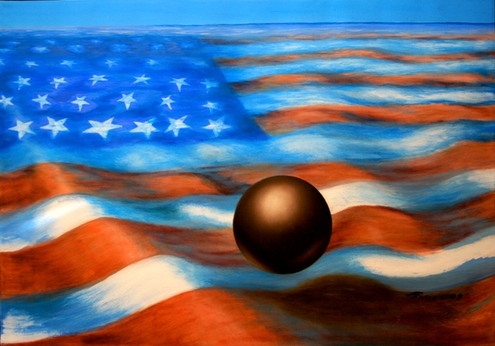

Per l’esposizione in America, la bandiera degli Stati diventa oceano;
gronda sangue; una sfera metallica sovrasta il cuore dell’unione:
la Casa Bianca è in pericolo.

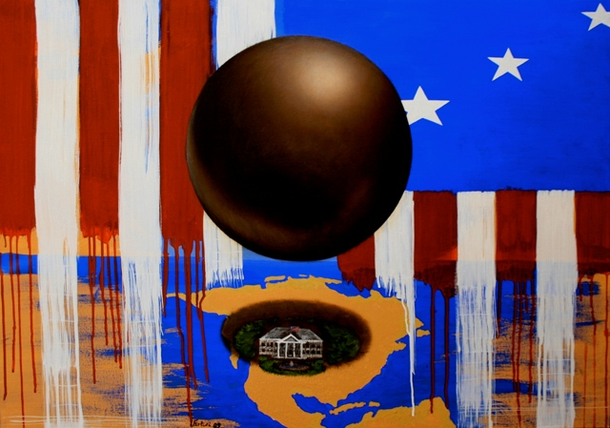

Nel quadro Alla conquista di Manhattan, la bandiera si trasforma in vela.

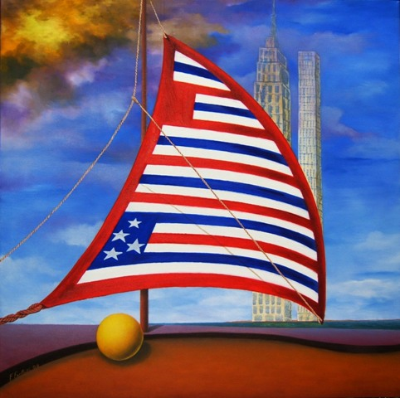

Le torri riempiono il cielo. Tutto si ricrea, come albero fecondo.
Il suo ardore descrittivo traduce dualismi e nascondimenti. Fa nascere il fiore dall’assurdo. Dipinge l’ipotesi e il fermento. La sua è un’arte fuori norma, con giochi suggestivi e proverbiali levigature.
Ferlisi racconta la metamorfosi, tra reale e surreale.
L’elogio del globo e gli altri elementi, le aperture del suolo, la flora artificiale, il cuore azzurro del cielo, costituiscono ciò che può essere definito il patto emozionale, tra pensiero e forma.
Improvvisamente il concettuale si innesta al metafisico, attraverso la profondità degli sguardi: le pupille diventano aperture, proseguimento, mistero, oltre la tematica che vede in esposizione, tra l’oggettistica, i magnifici cappelli.
Con l’aspetto ornamentale, infatti, a completamento di uno stile, egli sa ottenere figurazioni eccellenti.
Nella recente personale, nella Galleria Margutta, al 55 della storica via romana, Ferlisi mostra di aver capito in profondità il senso dello stupore. Egli segue una linea invidiabile, forte, evocativa, la quale traduce alla perfezione l’ingorgo ideologico, quando tutto si scioglie e si riannoda. Come un’arma segreta, il concerto ovulare, le sospensioni, le rotazioni, fisse e dinamiche, procedono, tra gli azzurri e i rossi, i gialli e i verdi; nel sistema vi è un programma interiore con duplice linguaggio, il quale smuove e accarezza.
Le coincidenze, tra forza edificante e sovranità stilistica, lo premiano, di ritorno dall’America, dove ha mostrato l’inverosimile, artisticamente, per lodare una terra contro la quale ci si scaglia.
Eppure, la straordinaria bandiera, a strisce con le stelle, continua a sorvolare gli oceani.

Maria Teresa Palitta

